P8 시작

P10 Path 환경변수 설정 오류

<http://macchiato.tistory.com/9#footnote_link_9_1>

p13 C:\Temp 폴더에 저장

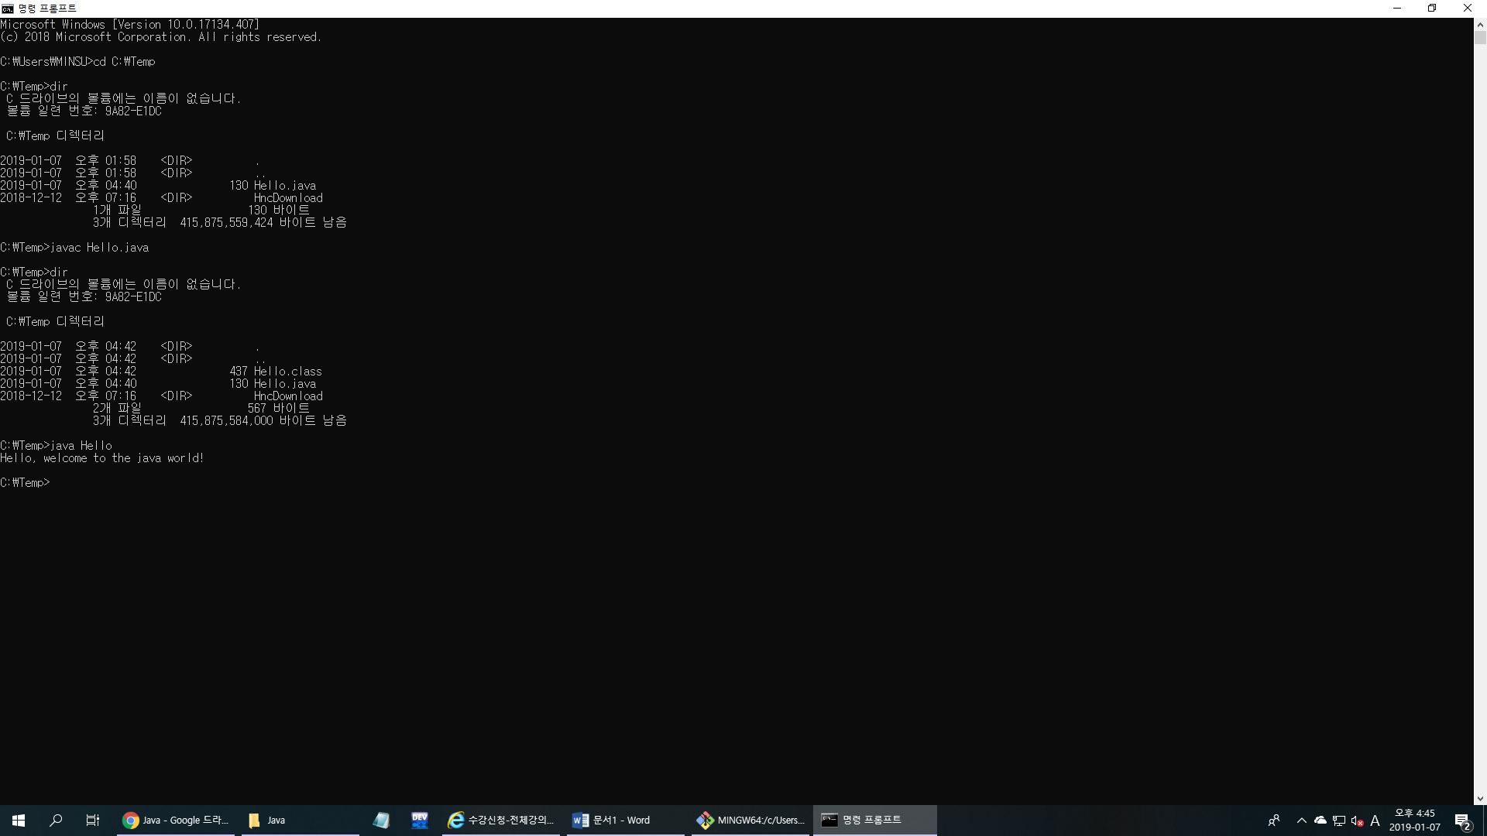

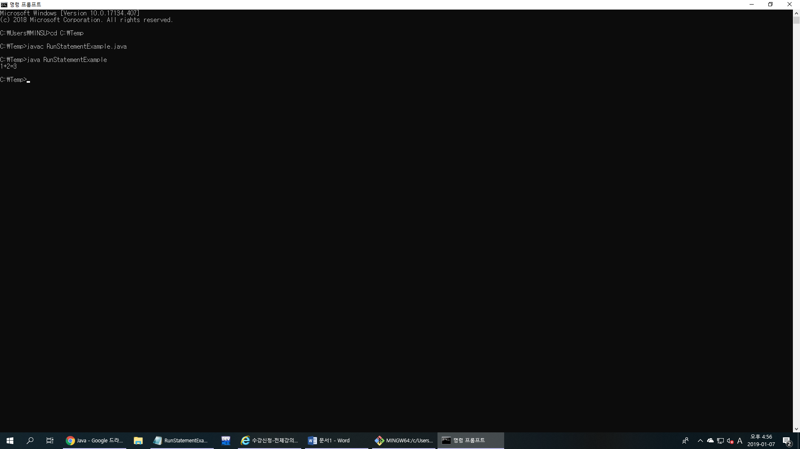

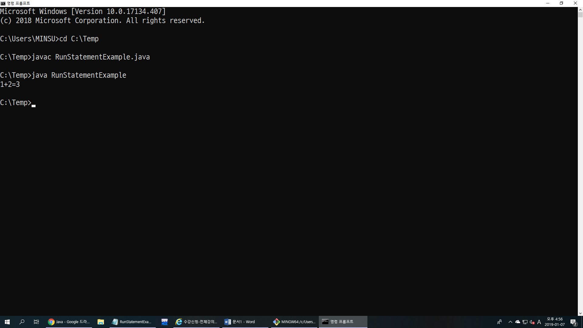

P23 1.6.6 소스 파일 생성과 컴파일

Java project 생성 후 src 폴더 없음, class 생성시 Source folder is not a Java project. 오류

껐다 키고 File>New 말고 Package Explorer 뷰에서 우클릭>New (왜이런지 나도모름)